Кинезиотейпирование – принцип действия и показания
Кинезиотейпирование – одна из популярных современных методик в медицине, спорте и косметологии. Вы наверняка видели людей с цветными лейкопластырями на теле или рекламу услуги. Говорят, помогает и для лечения, и для профилактики.
Чем полезно, на чем основан принцип действия, что такое тейп, как его применять, есть ли противопоказания – обо всем этом спросили у травматолога-ортопеда ЛДЦ «Кутузовский» Александра Кученкова.

Что такое кинезиотейпирование
Это методика, которая предусматривает наложение на кожу эластичных цветных лент или обматывание ими. Это метод альтернативной медицины, который дополняет традиционное лечение медикаментами, физиотерапевтическими процедурами. Эффективен для:
- Спортсменов в период активных тренировок, восстановления после травм и болезней.
- Обычных людей для профилактики и при заболеваниях опорно-двигательного аппарата.
Интересно! Кинезиотепирование разработано в 1973 году хиропрактиком из Японии Хиро Касе. Но настоящая популярность метода началась после Олимпиады 2008 года, когда тейпы были бесплатно отправлены компанией Kinesio командам-участникам соревнований. С тейпами на теле американская волейболистка Керри Уолш смогла выиграть золото, хотя и не полностью восстановилась после травмы. Пример оказался вдохновляющим для врачей и пациентов по всему миру.

Что такое тейп?
Тейп – это хлопковая (с примесями синтетики) эластичная лента с клеящим слоем с одной стороны. В нем нет обезболивающих, противовоспалительных и других добавок, как иногда думают. Клей гипоаллергенен и активируется от нагрева до температуры человеческого тела. Лента хорошо пропускает кислород, быстро сохнет при намокании, способна растягиваться на 30-40% от своей длины, что делает ее похожей на кожу и мышцы по эластичности. Может носиться несколько дней.
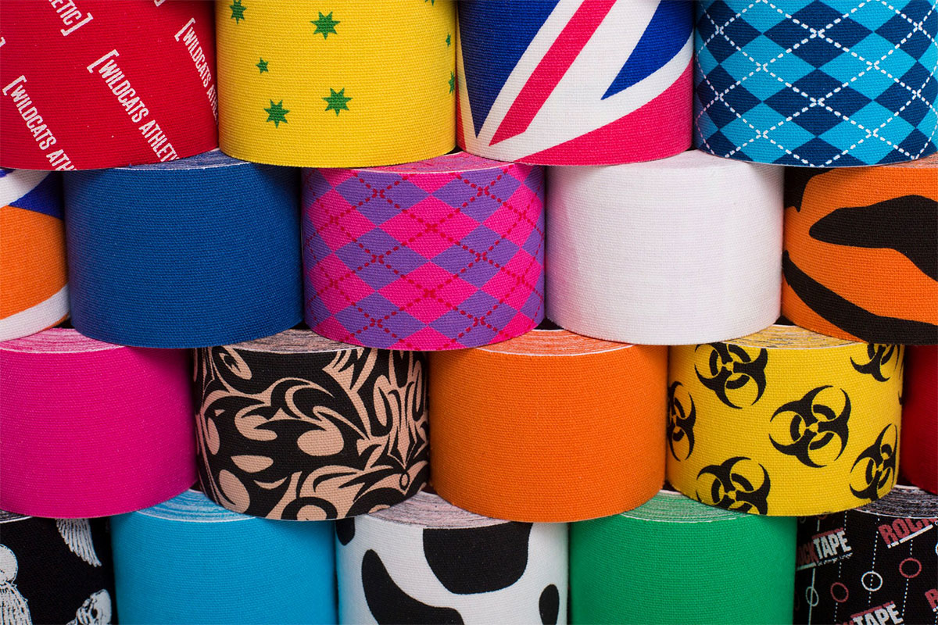
Цвет не меняет свойств ленты, а лишь обеспечивает декоративный эффект.

Принцип действия кинезиотейпирования
Правильно наложенный тейп обеспечивает натяжение кожи и воздействует на мышцы, нервную и лимфатическую систему, фасции, суставы. Кожа под тейпом приподнимается над мышцами и связками, что создает дополнительное внутритканевое пространство и облегчает кровообращение и лимфодренаж.
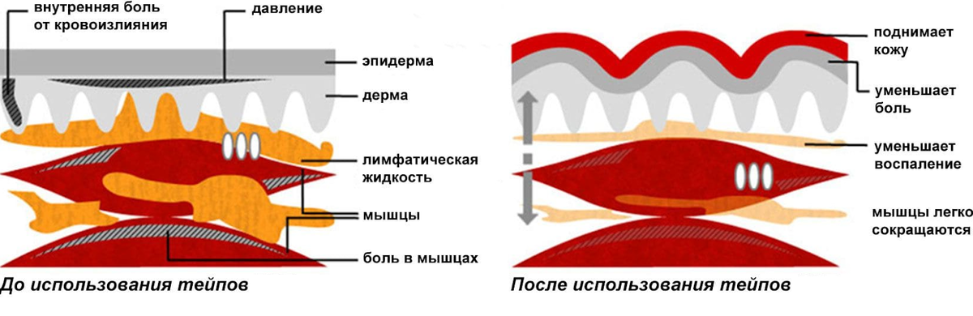
Кинезиотейпирование способствует:
- Поддержке мышц и суставов.
- Ограничению нежелательных движений, и выработку правильных паттернов движений.
- Улучшению кровообращения и лимфодренажа.
- Уменьшению отека, воспаления и боли.
- Снижению нагрузки и риска перенапряжений и травм.
Процедуру рекомендуют в основном при травмах и ряде заболеваний суставов и опорно-двигательного аппарата. Перечень показаний расширяется, а сегодня метод применяют в гинекологии, косметологии, неврологии и других отраслях медицины.
Интересно! Встречается мнение, что эффективность кинезиотейпирования основана на эффекте плацебо. На самом деле положительные результаты метода подтверждены рядом клинических исследований. Тейпирование используется в профессиональном спорте и в реабилитации пациентов в США и Европе.

Преимущества
Среди основных плюсов методики:
- Нет побочных эффектов.
- Минимум противопоказаний.
- Длительность действия – ленту можно носить до недели (она хорошо держится даже при купании).
- Незаметность под одеждой.
- Доступная стоимость процедуры.
- Сочетаемость с другими методами лечения.
- Большое количество показаний к применению.
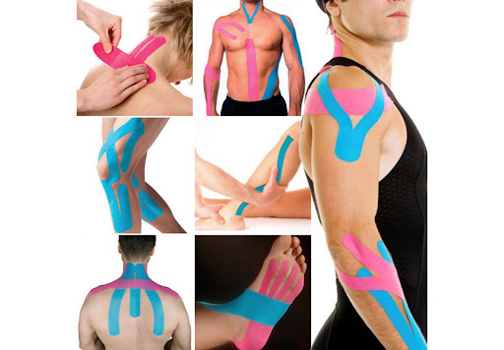

Когда тейп противопоказан?
Кинезиотейпирование не рекомендуется при открытых ранах, очень тонкой, чувствительной, с раздражениями коже в месте наложения тейпа.

